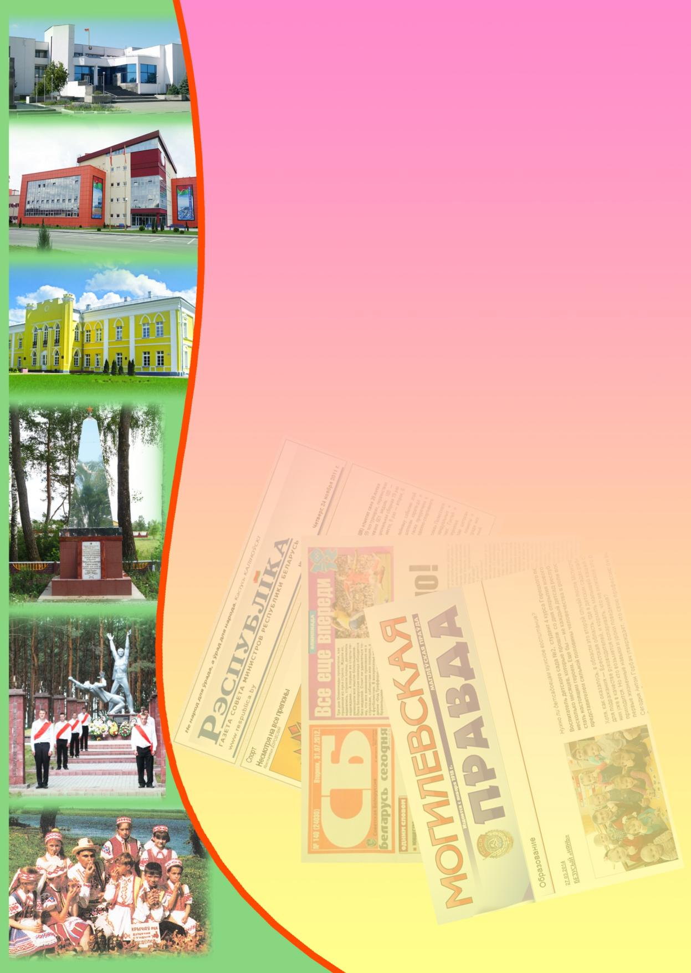
Государственное учреждение культуры
«Библиотечная сеть Кричевского района»
Районный информационно-идеологический центр

Информационный список
газетных и журнальных статей
за ІІІ квартал 2017 года

Информационный список «О Кричеве в республиканской и областной печати» ежеквартально информирует читателей о статьях из периодических изданий, которые поступили в библиотеку. "Бюллетень" составлен на основе записей электронного каталога. Материал расположен в алфавитном порядке.
Список выходит в электронном виде.
- Багданава, Г. Дыялог з часам : [пра дыпломныя пректы выпускнікоў Беларускай акадэміі мастацтваў] / Галіна Багданава // Літаратура і мастацтва. – 2017. – 7 ліпеня. – С. 12.
- Борсяк, Ю. "Вместе весело шагать по прасторам..." : [о работе Кричевского районного центра туризма, краеведения и экскурсий детей и молодежи] / Юлия Борсяк // Магілёўскія ведамасці. – 2017. – 8 жніўня. – С. 8 : фото.
- Борсяк, Ю. Вдохновение международного пленэра : [XXII Международный пленэр по живописи, посвященный 145-летию со дня рождения В. К. Бялыницкого-Бирули, начал свою работу в Могилевской области, участие в нем принимают уроженцы кричевщины: Антон Вырво и Роман Коршунов] / Юлия Борсяк // Магілёўскія ведамасці. – 2017. – 29 августа. – С. 16.
- Борсяк, Ю. Краски могилевских пейзажей : [XXII Международный пленэр по живописи, посвященный 145-летию со дня рождения В. К. Бялыницкого-Бирули, участие в нем принимают уроженцы кричевщины: А. Вырво и Р. Коршунов] / Ю. Борсяк // Могилевская правда. – 2017. – 31 августа. – С. 16.
- Будзянскія цікавосткі : [пра музей сярэдняй школы вёскі Чырвоная Буда] / Хведар Прылёпаўскі // Настаўніцкая газета. – 2017. – 2 верасня. – С. 21.
- Грышчук, Н. Маладосць – на старце : і фінішуе першай : [у тэксце ёсць згадка пра Алеся Емяльянава-Шыловіча, ураджэнца г. Крычава] / Н. Грышчук // Літаратура і мастацтва. – 2017. – 7 ліпеня. – С. 6.
- Депутаты Кричевского районного Совета депутатов на внеочередной сессии утвердили Д. Бочкова в должности председателя Кричевского райисполкома // Зямля і людзі. – 2017. – 27 верасня. – С. 2 : фото.
- Емяльянаў-Шыловіч, А. Партрэт паэткі : [верш, ураджэнца г. Крычава] / А. Емельянаў-Шыловіч // Народная газета (Тетрадь 1). – 2017. – 1 верасня. – С. 15.
- Ивкина, Т. "Мы первыми в районе завершим уборку!" : [не менее 6 тысяч тонн зерна с гектара, такую задачу поставили перед собой хлеборобы СПК "Колхоз им. Суворова" Кричевского района] / Татьяна Ивкина // Магілёўскія ведамасці. – 2017. – 15 жніўня. – С. 2 : фото.
- Кисляк, О. Как пить дать : [с проблемой отсутствия чистой питьевой воды столкнулись жители нескольких деревень Кричевского района] / Ольга Кисляк // Советская Белоруссия. – 2017. – 9 августа. – С. 8.
- Кисляк, О. На пороге открытий : [в Кричев на открытие школы на 1020 мест прибыл заместитель Премьер-министра Анатолий Калинин] / Ольга Кисляк, Валентина Козлович, Ольга Пасияк // Советская Белоруссия. – 2017. – 2 сентября. – С. 5.
- Кисляк, О. Первый раз в новый класс : [новая кричевская школа] / Ольга Кисляк // Советская Белоруссия. – 2017. – 11 августа. – С. 11.
- Кисляк, О. Что сторожит нетрезвый сторож? : [во время жатвы в Кричевском районе в поле зрения милиции попали сторожа, находящиеся на рабочем месте в нетрезвом состоянии] / Ольга Кисляк // Советская Белоруссия. – 2017. – 8 августа. – С. 4.
- Кунцевіч, В. Слова пра таварыша : [некролог Дуктову Владимиру Владимировичу, журналисту, члену Союза писателей Беларуси, уроженцу г. Кричева] / Віктар Кунцэвіч // Магілёўскія ведамасці. – 2017. – 25 ліпеня. – С. 13.
- Лапіцкая, А. Гумар абнадзейвае : [пра зборнік Уладзіміра Цануніна "Люстэрка" у якім сабраны жарты на ўсе выпадкі жыцця (ураджэнец в. Бацвінаўка Крычаўскага раёна)] / Алеся Лапіцкая // Літаратура і мастацтва. – 2017. – 28 ліпеня. – С. 6.
- Лепейко, Д. Награды педагогам : [Президент Беларуси Александр Лукашенко вручил государственные награды лучшим работникам системы образования, среди награжденных и директор Кричевского государственного профессионального агротехнического колледжа Борис Беленков, он стал заслуженным работником образования] / Дмитрий Лепейко // Магілёўскія ведамасці. – 2017. – 1 верасня. – С. 1.
- Маркава, С. Крычаў шмат пабачыў... : гарадок на Сажы – адзін з самых старажытных на Магілёўшчыне / Святлана Маркава // Беларусь. – 2017. – № 7. – С. 38—39.
- Нікалаева, Н. Новая старонка ў гісторыі школы : новая школа на 1020 месцаў прыняла першых вучняў у Крычаве, ва ўрачыстай цырымоніі адкрыцця ўзялі ўдзел намеснік прэм'ер-міністра Беларусі Анатоль Калінін і старшыня Магілёўскага аблвыканкама Уладзімір Даманеўскі / Надзея Нікалаева // Звязда. – 2017. – 2 верасня. – С. 4.
- Награды достойным : [Президент Беларуси Александр Лукашенко вручил государственные награды лучшии работникам системы образования, среди награжденных и директор Кричевского государственного профессионального агротехнического колледжа Борис Беленков, он стал заслуженным работником образования] // Могилевская правда. – 2017. – 31 августа. – С. 1.
- Новыя лаўрэаты конкурсу "Экслібрыс" імя Францыска Скарыны : [другое месца атрымаў ураджэнец г. Крычава Алесь Емяльянаў-Шыловіч за падборку перакладаў з англійскай і польскай моваў] // Краязнаўчая газета. – 2017. – № 31 (жнівень). – С. 3.
- Остапчук, Н. Награда зовет скорее в школу : [накануне Дня знаний Президент отметил лучших работников системы образования, среди награжденных и директор Кричевского государственного профессионального агротехнического колледжа Борис Беленков, он стал заслуженным работником образования] / Наталья Остапчук // Сельская газета. – 2017. – 31 августа. – С. 2 : фото.
- Пишу Вам это письмо... : Е. Мозольков – И. Шамякину 26 марта 1960 года, Москва ; вступительное слово, подготовка текстов и комментарий Олеси Шамякиной // Неман. – 2017. – № 9. – С. 134.
- Подзвіг у тыле ворага : святы абавязак сённяшніх звяздоўцаў – памятаць пра тых, хто ў цяжкую часіну змагаўся з ворагам словам : [у тэксце ёсць згадка пра ураджэнца Крычаўскага раёна, рэдактара газеты ў гады Вялікай Айчыннай вайны Міхаіла Парфёнавача Барашкава] // Звязда. – 2017. – 9 жніўня. – С. 6.
- Салодкая дэгустацыя : пчалаводы з Крычава – Ларыса Раентава і яе дачка Юлія Марчанка ўжо чвэрць стагоддзя займаюцца сямейнай пчалярнай справай // Звязда. – 2017. – 22 жніўня. – С. 1 : фота.
- Таких людей забывать нельзя : [в составе гандбольного минского СКА, гремевшего своими успехами в 1980-х на весь мир, Александр Мосейкин был одним из самых ярких и колоритных персонажей] // Советская Белоруссия. – 2017. – 2 августа. – С. 11. – (спецвыпуск).
- Халамов, М. Двойной праздник : [в Кричев на открытие школы на 1020 мест прибыл заместитель Премьер-министра Анатолий Калинин] / Михаил Халамов // Магілёўскія ведамасці. – 2017. – 7 сентября. – С. 1 : фото.
- Халамов, М. Новая белорусская школа : [считанные недели остаются до ввода в строй Кричевской средней школы № 8] / Михаил Халамов // Могилевская правда. – 2017. – 27 июля. – С. 1.
- Халамов, М. С электронной системой доступа : [наличие в учебных классах интерактивных досок и компьютеров в новой кричевской школе] / Михаил Халамов // Магілёўскія ведамасці. – 2017. – 15 августа. – С. 4.
- Храменкова, Т. Бог детей помиловал! : [в гимназии г. Кричева произошло обрушение плит прекрытия второго и первого этажей здания] / Т. Храменкова // Служба спасения. – 2017. – № 8. – С. 66—69.
- Цанунін, У. Зачараваная чаромха: прысвячаецца жонцы Святлане : [вершы паэта-земляка] / Уладзімір Цанунін // Літаратура і мастацтва. – 2017. – 14 ліпеня. – С. 8.

